8.10 FSK调制与解调VHDL程序及仿真
- FSK调制VHDL程序
--文件名：PL_FSK
--功能：基于VHDL硬件描述语言，对基带信号进行FSK调制
--最后修改日期：2004.3.16
library ieee;
use ieee.std_logic_arith.all;
use ieee.std_logic_1164.all;
use ieee.std_logic_unsigned.all;
entity PL_FSK is
port(clk :in std_logic; --系统时钟
start :in std_logic; --开始调制信号
x :in std_logic; --基带信号
y :out std_logic); --调制信号
end PL_FSK;
architecture behav of PL_FSK is
signal q1:integer range 0 to 11; --载波信号f1的分频计数器
signal q2:integer range 0 to 3; --载波信号f2的分频计数器
signal f1,f2:std_logic; --载波信号f1，f2
begin
process(clk) --此进程通过对系统时钟clk的分频，得到载波f1
begin
if clk'event and clk='1' then
if start='0' then q1<=0;
elsif q1<=5 then f1<='1';q1<=q1+1; --改变q1后面的数字可以改变，载波f1的占空比
elsif q1=11 then f1<='0';q1<=0; --改变q1后面的数字可以改变，载波f1的频率
else f1<='0';q1<=q1+1;
end if;
end if;
end process;
process(clk) --此进程通过对系统时钟clk的分频，得到载波f2
begin
if clk'event and clk='1' then
if start='0' then q2<=0;
elsif q2<=0 then f2<='1';q2<=q2+1; --改变q2后面的数字可以改变，载波f2的占空比
elsif q2=1 then f2<='0';q2<=0; --改变q2后面的数字可以改变，载波f2的频率
else f2<='0';q2<=q2+1;
end if;
end if;
end process;
process(clk,x) --此进程完成对基带信号的FSK调制
begin
if clk'event and clk='1' then
if x='0' then y<=f1; --当输入的基带信号x=‘0’时，输出的调制信号y为f1
else y<=f2; --当输入的基带信号x=‘1’时，输出的调制信号y为f2
end if;
end if;
end process;
end behav;
2. FSK调制VHDL程序仿真图
FSK调制VHDL程序仿真图如图8.10.7所示。
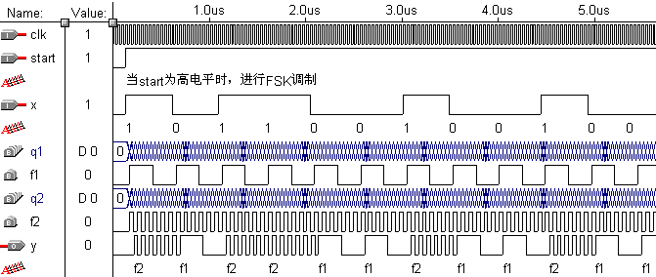
（a）FSK调制VHDL程序仿真全图
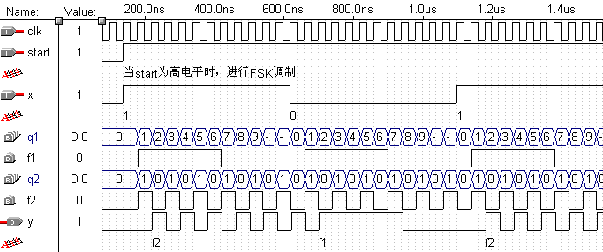
注：a. 载波f1、f2分别是通过对clk的12分频和2分频得到的。
b.基带码长为载波f1的2个周期，为载波f2的6个周期。
c.输出的调制信号y在时间上滞后于载波信号一个clk，滞后于系统时钟2个clk。
（b）FSK调制VHDL程序仿真局部放大图
图8.10.7 FSK调制VHDL程序仿真图

8.10.5 FSK解调方框图及电路符号
FSK解调方框图如图8.10.8所示， FSK解调电路符号如图8.10.9所示。说明：图中没有包含模拟电路部分，调制信号为数字信号形式。

FPGA

clk
start
调制信号
分频器q
寄存器xx
计数器m
判决
基带信号
图8.10.8 FSK解调方框图
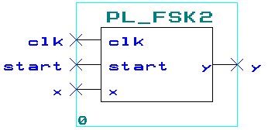
图8.10.9 FSK解调电路符号
8.10.6 FSK解调VHDL程序及仿真
1. FSK解调VHDL程序
--文件名：PL_FSK2
--功能：基于VHDL硬件描述语言，对FSK调制信号进行解调
--最后修改日期：2004.3.16
library ieee;
use ieee.std_logic_arith.all;
use ieee.std_logic_1164.all;
use ieee.std_logic_unsigned.all;
entity PL_FSK2 is
port(clk :in std_logic; --系统时钟
start :in std_logic; --同步信号
x :in std_logic; --调制信号
y :out std_logic); --基带信号
end PL_FSK2;
architecture behav of PL_FSK2 is
signal q:integer range 0 to 11; --分频计数器
signal xx:std_logic; --寄存器
signal m:integer range 0 to 5; --计数器
begin
process(clk) --对系统时钟进行q分频
begin
if clk'event and clk='1' then xx<=x; --在clk信上升沿时，x信号对中间信号xx赋值
if start='0' then q<=0; --if语句完成Q的循环计数
elsif q=11 then q<=0;
else q<=q+1;
end if;
end if;
end process;
process(xx,q) --此进程完成FSK解调
begin
if q=11 then m<=0; --m计数器清零
elsif q=10 then
if m<=3 then y<='0'; --if语句通过对m大小，来判决y输出的电平
else y<='1';
end if;
elsif xx'event and xx='1'then m<=m+1; --计xx信号的脉冲个数
end if;
end process;
end behav;
2.FSK解调VHDL程序仿真图及注释
FSK解调VHDL程序仿真图及注释如图8.10.10所示。
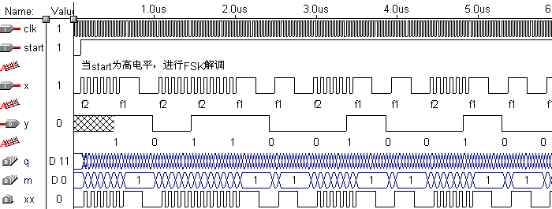
（a）FSK解调VHDL程序仿真全图
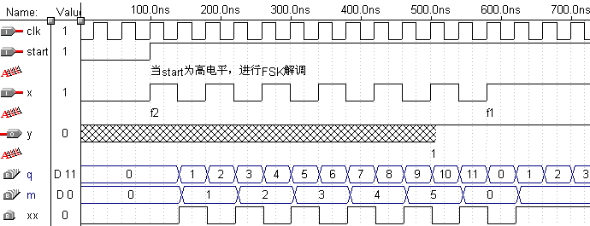
注：a.在q=11时，m清零。
b.在q=10时，根据m的大小，进行对输出基带信号y的电平的判决。
c.在q为其它值时，计数器m计下xx（寄存x信号）的脉冲数。
d.输出信号y滞后输入信号x 10个clk。
（b）FSK解调VHDL程序仿真局部放大图
图8.10.10 FSK解调VHDL程序仿真图及注释

